Решение заданий учебной практики студента группы ИСП 33-9
Кондратьева Артёма Сергеевича

ПМ.03. Ревьюирование программных продуктов
по специальности 09.02.07 Информационные системы и программирование

Руководитель практики Красноперов Кирилл Владимирович
1. Провести сравнительный анализ мессенджеров (не менее 3 мессенджеров, не менее 10 критериев сравнения).
Решение: 3 мессенджера и их 10 критерии
Таблица 1 – Таблица анализа мессенджеров
Критерии | Telegram | WhatsApp | VK Мессенджер
Идея | Свобода безопасного и приватного общения | «Конфиденциальность и безопасность – часть нашей ДНК». Однако замечены уязвимости и утечки данных. | Идея ВК Мессенджера возникла как ответ на потребности пользователей в удобном способе общения с другими участниками социальной сети Вконтакте
Политика конфиденциальности | Четкая и прозрачная | Достаточно сложно | Четкая и прозрачная
Кол-во активных пользователей | 800 млн | 2000 млн | 48,7 млн
Нелегальный контент | Блокируется с задержкой | Блокируется | Блокируется
Инфраструктура | Облачная и распределена между серверами по всему миру | Только для доставки сообщений | Полностью интегрирован в платформу ВКонтакте
Синхронизированные устройства | Облачная и мгновенная | С поддержкой нескольких мобильных устройств | Облачная и мгновенная
Кол-во устройств | Неограниченно | До 5 устройств, включая смартфон | До 5 активных устройств
Резервное копирование | Облачное и автоматизированное | По расписанию локально и через сервисы:Google Drive/Apple iCloud | Облачное и автоматизированное, через сервис ВКонтакте
Восстановление | Без ограничений | Ограничено лишь определенному устройству | Через единое устройство или по доверенности (высылается код друзьям для восстановление)
Безопасность (Шифрование при передачи данных) | Сквозное (есть секретные чаты), клиент-сервер(облачные чаты) | Теоретическое сквозное шифрование через Signal(проверки реализации невозможна) | Шифрование TLS, настройка и уведомления об безопасности аккаунта, присутствует двухфакторная аутентификация

2. Создать репозиторий на GitHub.
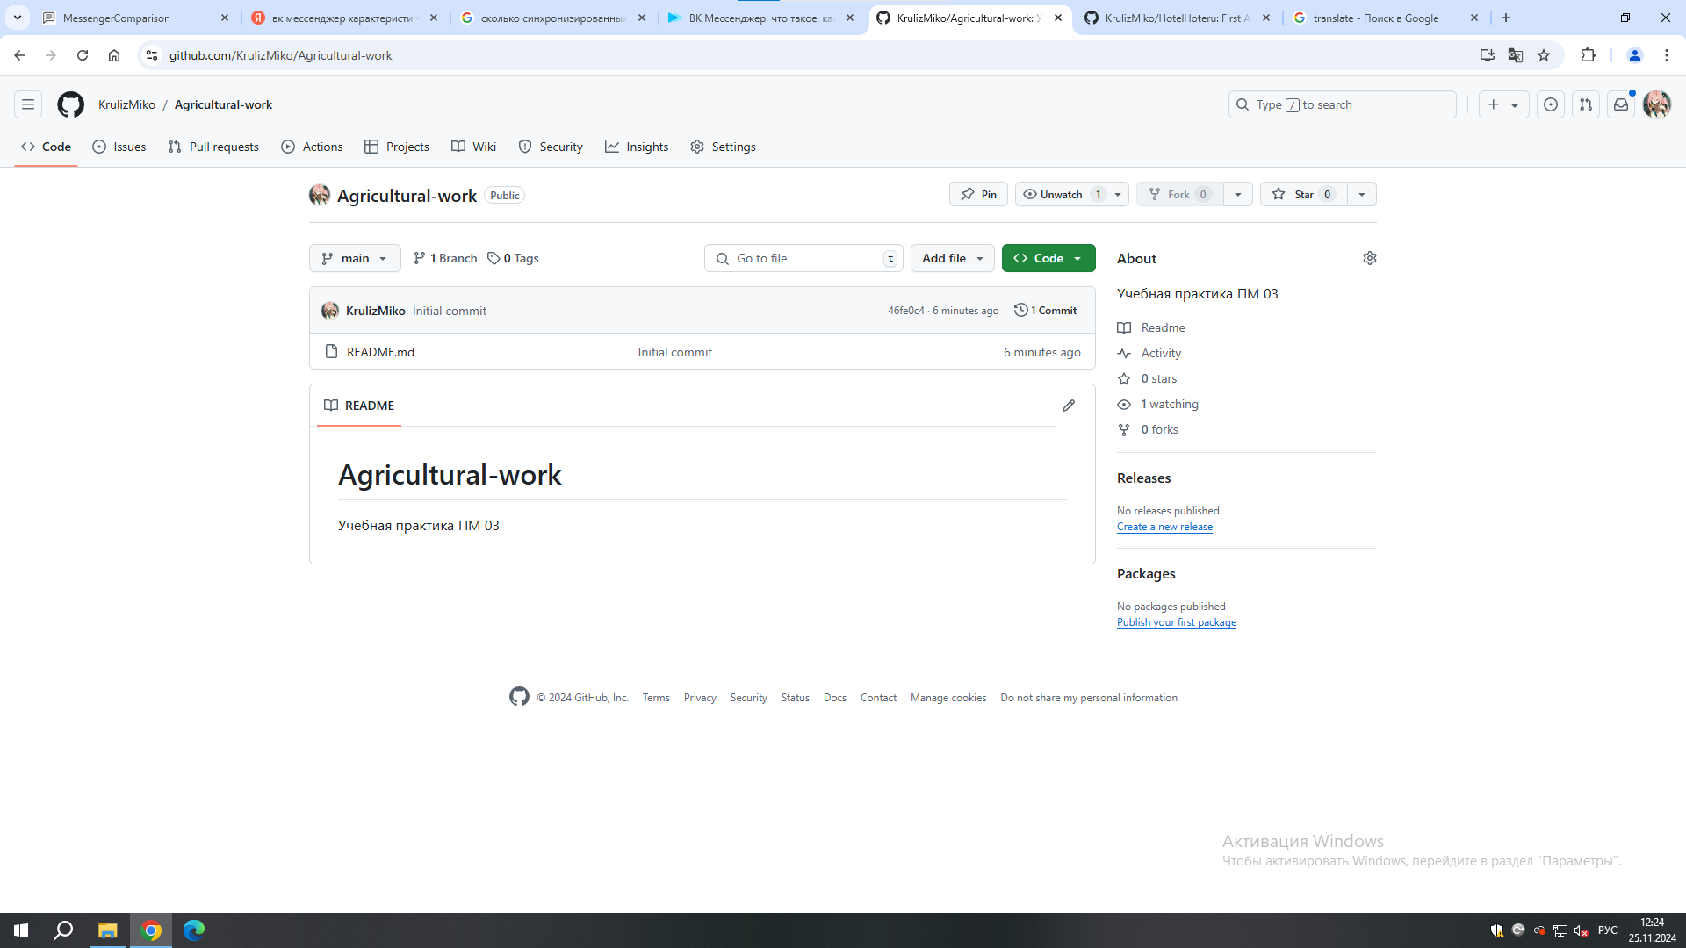
Рисунок 1 – Удаленный репозиторий
3. Связать репозиторий с десктоп-версией
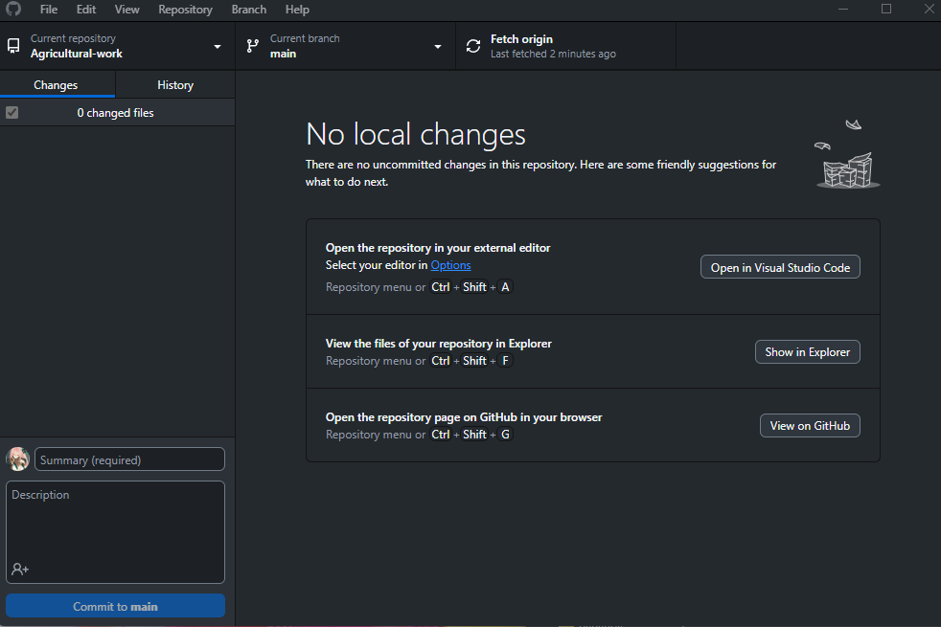
Рисунок 2 – GitHub Desktop

4. Создать 2 версии программы с базой данных и вычислительным экспериментом
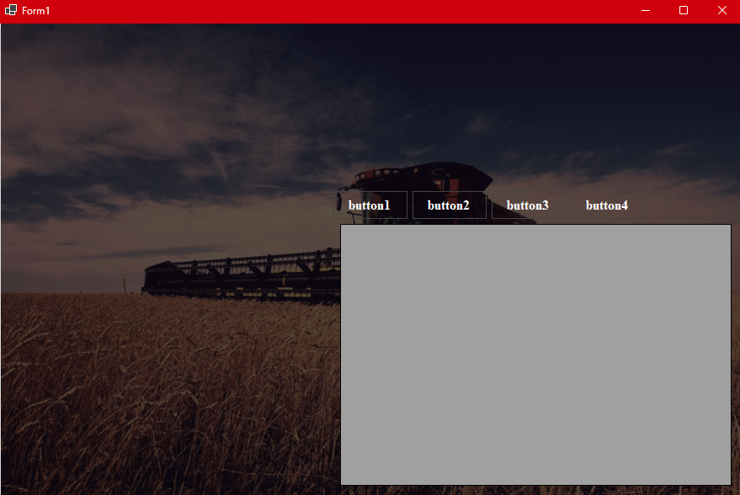
Рисунок 3 – Первая версия программы
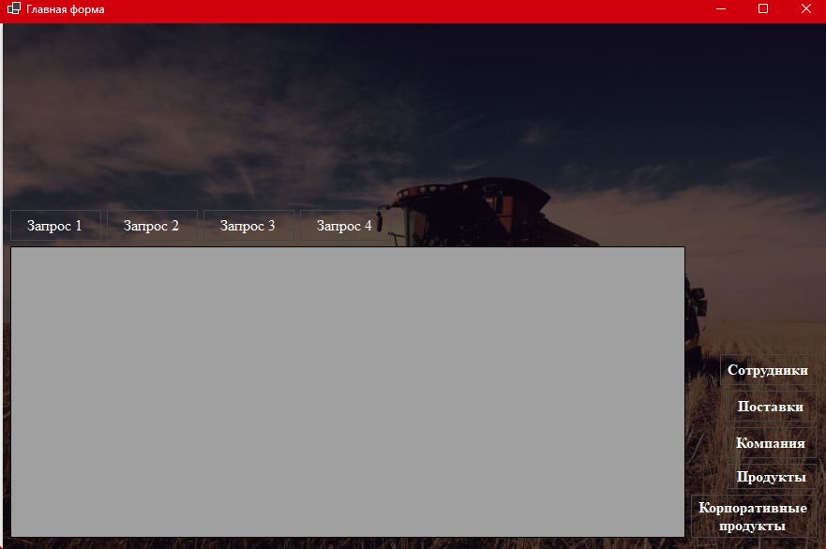
Рисунок 4 – Вторая версия программы

5. Добавить каждую версию в репозиторий.
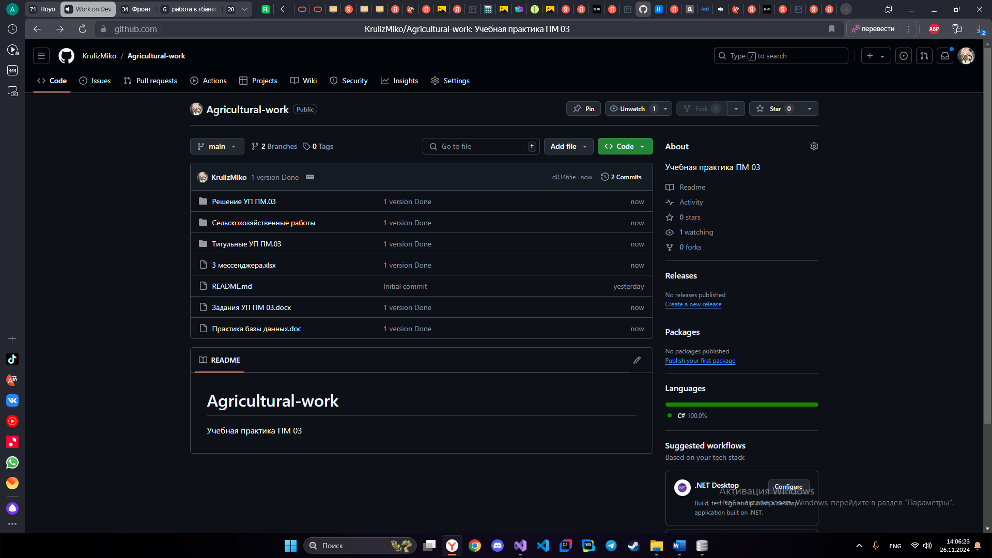
Рисунок 5 – Коммит первой версии программы в ветку main
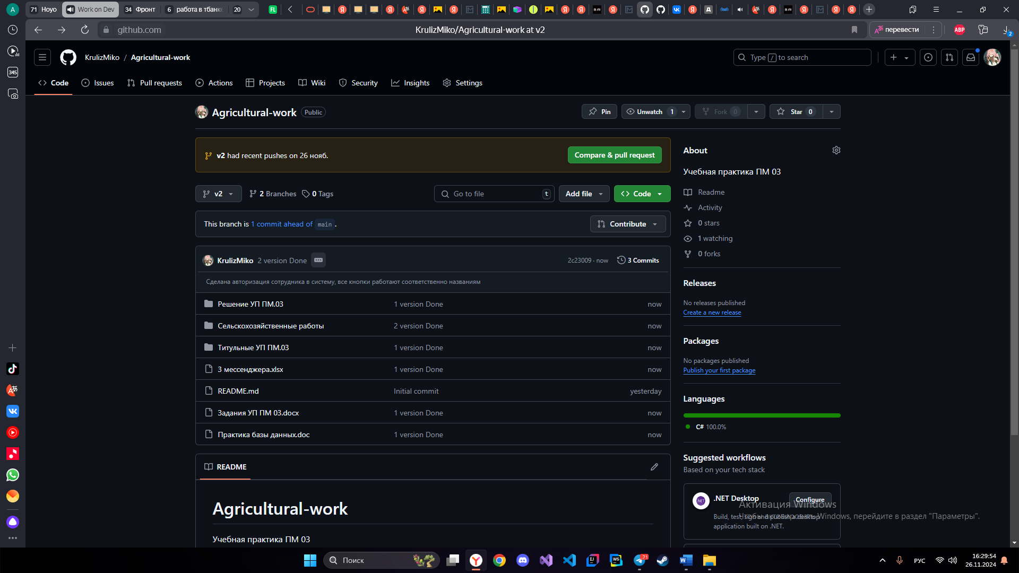
Рисунок 6 – Коммит второй версии программы в ветку v2

6. Отладка программы с помощью Microsoft Debugger.
Был использован встроенный откладчик Visual Studio
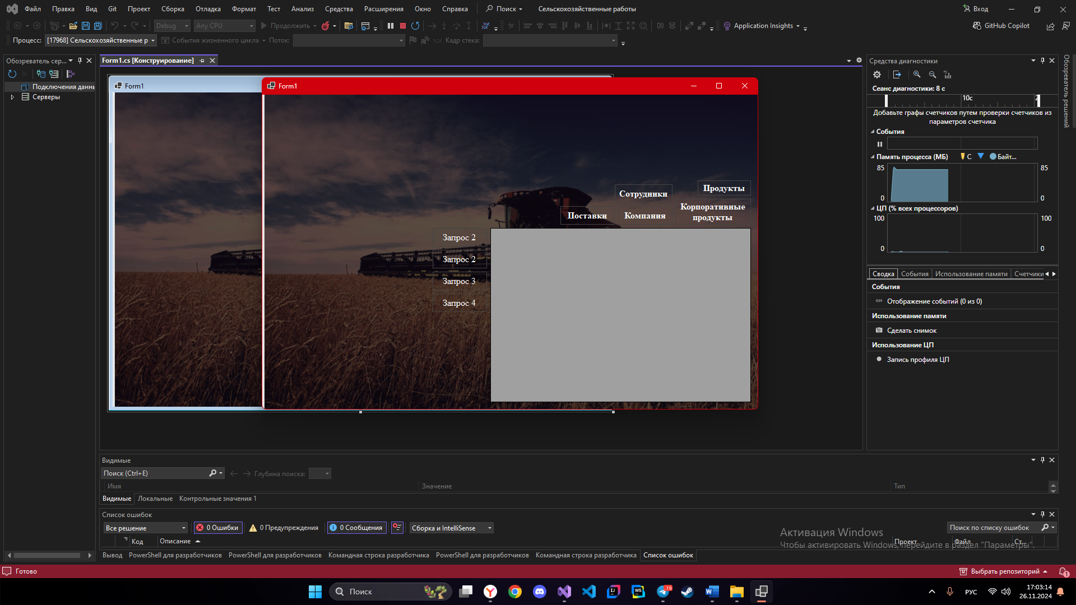
Рисунок 7 – Откладка первой версии программы
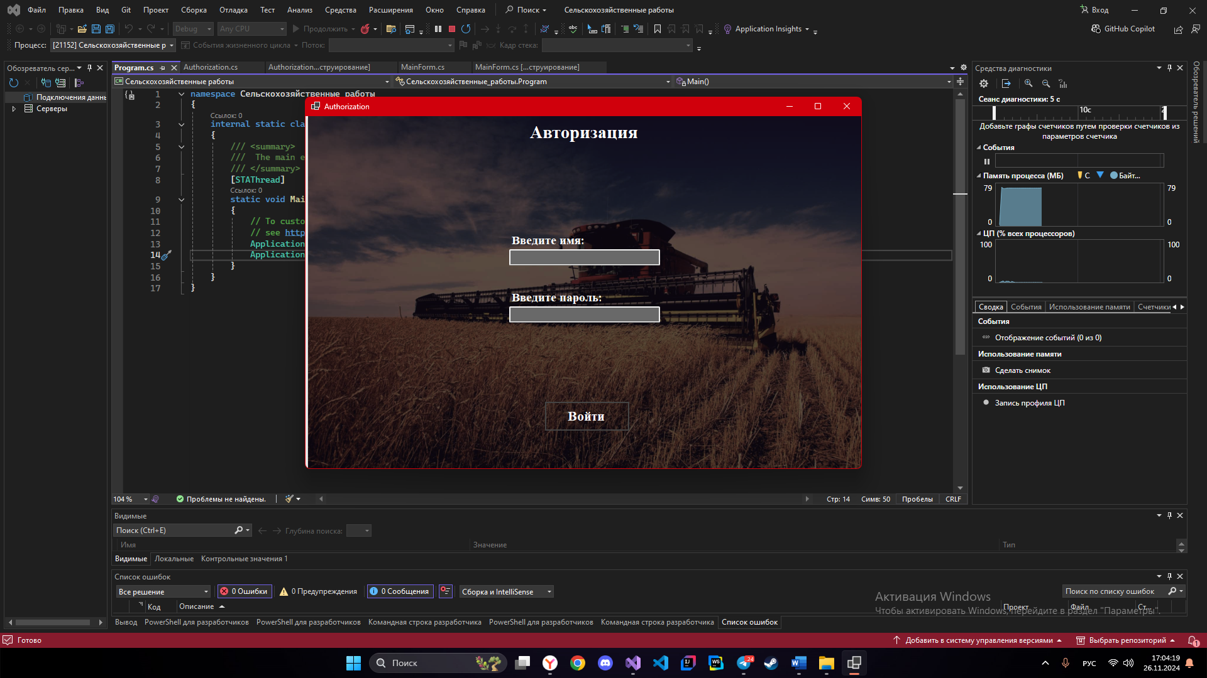
Рисунок 8 – Откладка второй версии программы(Авторизация)
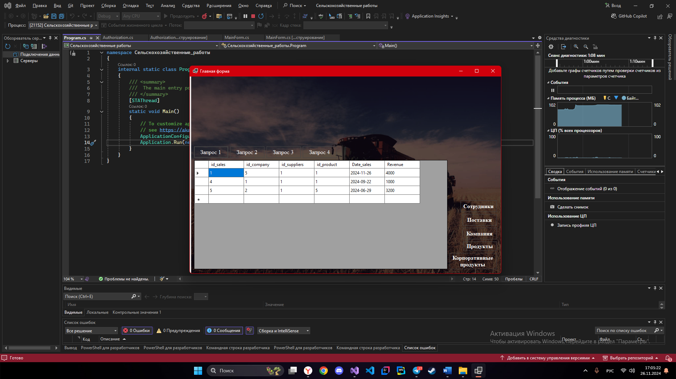
Рисунок 9 – Откладка второй версии программы(Главная форма)

7. Создать документ «руководство пользователя» к разаработанной окончательной версии программы.
Руководство пользователя.
- Введение
1.1 Область применения.
Данная АС может работать для всех типов Сельскохозяйственных предприятий.
1.2 Краткое описание возможностей.
Авториризация сотрудников, SQL-запросы
1.3 Уровень подготовки пользователя.
Для работы АС необходимо уметь пользоваться компьютером, знать АС.
Администрации необходимо управлять данными.
Техническая поддержка должна поддерживать АС в чрезвычайных ситуациях.
1.4 Перечень эксплуатационной документации.
- Инструкция по эксплуатации;
- Протокол по завершению эксплуатации.
2. Назначение и условия применения.
2.1 Виды деятельности, функции.
Виды деятельности:
- учет сотрудников;
- учет организаций;
- транкзации продаж.
Функции АС:
- учет сотрудников;
- наличие продуктов и прайса услуг;
- запрос в базу данных на выборку и таблиц.
2.2 Программные и аппаратные требования.
Для стабильной работы АС необходимо иметь компьютер со следующими характеристиками:
- OC Windows 10;
- 2 Gb RAM;

3. Подготовка к работе.
3.1 Состав дистрибутива.
Состав дистрибутива АС:
- Exe файл;
- Windows Forms;
- DB Browser for SQLite.
3.2 Запуск системы.
Для запуска системы необходимо сделать следующие действия:
- включить компьютер;
- открыть файл Exe.
3.3 Проверка для работоспособности системы.
Для отсутствия ошибок в работе АС необходимо провести следующие проверки системы:
1. тестирование работоспособности.
2. тестирование безопасности.
3. тестирование производительности.
4. Описание операций.
4.1.1 Наименование операций.
Запрос на выборку в базу данных.
4.1.2 Условие выполнения операций.
Для выполнения операции необходимо уметь пользоваться компьютером и АС.
4.1.3 Подготовительные действия.
Для выполнения операции необходимо:
- включить компьютер;
- открыть файл Exe;
4.1.4 Основные действия.
Нажать на кнопку запроса, нужной вам выборки.
4.1.5 Заключительные действия.
Нажать на кнопку «Запрос 1».
4.1.6 Ресурсы, расходуемые на операцию.
Ресурсы, которые необходимы для выполнения операции – это место в памяти базы данных.

4.2.1 Наименование операции.
Авторизация сотрудника
4.2.2 Условия выполнения операций.
Для выполнения операции необходимо уметь пользоваться компьютером и АС.
Ваш филиал или организация должна выдать ваши данные на вашу аутентификацию в данную АС.
4.2.3 Подготовительные действия.
Для выполнения операции необходимо:
- включить компьютер;
- открыть файл Exe;
4.2.4 Основные действия.
При запуске приложения открывется первая форма Авторизации сотрудника. Вам необходимо ввести ваши данные и нажать на кнопку “Войти”.
4.2.5 Заключительные действия.
Нажать на кнопку “Войти”.
4.2.6 Ресурсы, расходуемые на операцию.
Ресурсы, которые необходимы для выполнения операции – это место в памяти базы данных.

5. Аварийные ситуации.
При работе с АС могут случится следующие ситуации:
- Пожар, возгорание;
- Отключение локальной сети;
- Отключение электричества;
- Нарушение работы сервера.
6. Рекомендации по освоению.
Для качественной работы АС работникам необходимо:
- Администратору – ознакомиться с инструкцией пользования АС;
- Технической поддержке – ознакомится с правилами работы при чрезвычайных ситуациях.

